- 点击查看后，如何显示
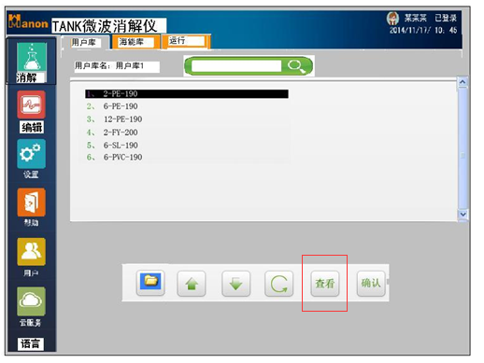
- 上述 点击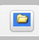按钮后如何显示？
- 上述 点击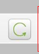如何显示？
- 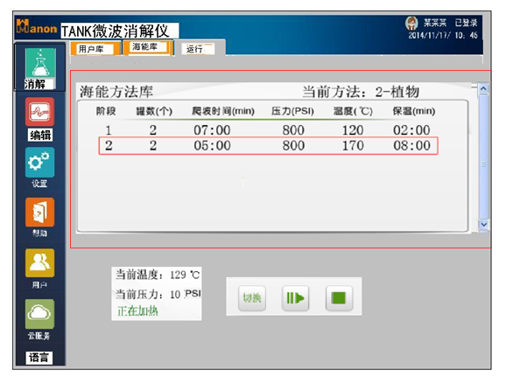
- 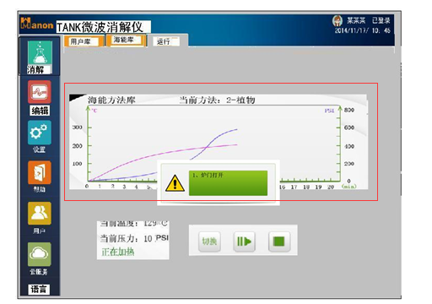
- 这两张图的红色区域大小一样吗？

